5.24 Слой аннотаций

Этот инструмент gvSIG позволяет довольно легко создавать качественные аннотации.

Далее будет рассмотрен процесс создания нового слоя, содержащего аннотации. Основными особенностями такого слоя являются:

- Новый слой состоит исключительно из аннотаций.
- Таблица, связанная с новым слоем включает только поля, содержащие информацию о тексте аннотаций (Текст, Шрифт, Цвет, Высота и Наклон).
- Слой аннотаций в любом случае находится в формате .shp, независимо от формата исходного слоя.

5.24.1 Создание слоя аннотаций

Прежде чем создавать слой аннотаций – выберите необходимый слой в легенде (ToC).

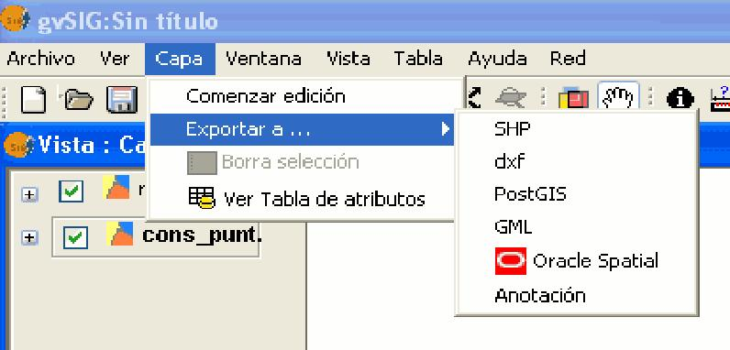

В меню “Layer” выберите “Export to” – “Annotation”.

В результате будет запущен мастер, который поможет создать слой аннотаций в соответствии с вашими требованиями.

- В первом окне мастера из выпадающих списков выберите требуемые настройки:
- Duplicate control: Может принимать значение “None” или “Centered”. Определяет положение аннотации
- Centered: На слой добавляются только уникальные аннотации. В случае повторяющихся аннотаций, отображаться будет только одна из них, занимая место на слое, расположенное на одинаковом удалении от остальных, имеющих такое же имя.
- None: Каждое значение аннотации отображается, даже в случае повторения.
- Select the field to be labelled: Поле, содержащее текст аннотации.

Если нет необходимости изменять стандартный формат аннотаций, создаваемый по умолчанию gvSIG, то щелкните кнопку“Finish”. Если же вы хотите изменить этот формат, то нажмите “Next”.

Второе окно мастера позволяет выбрать поля атрибутов таблицы (любые), содержащие значения, позволяющие модифицировать формат аннотаций.

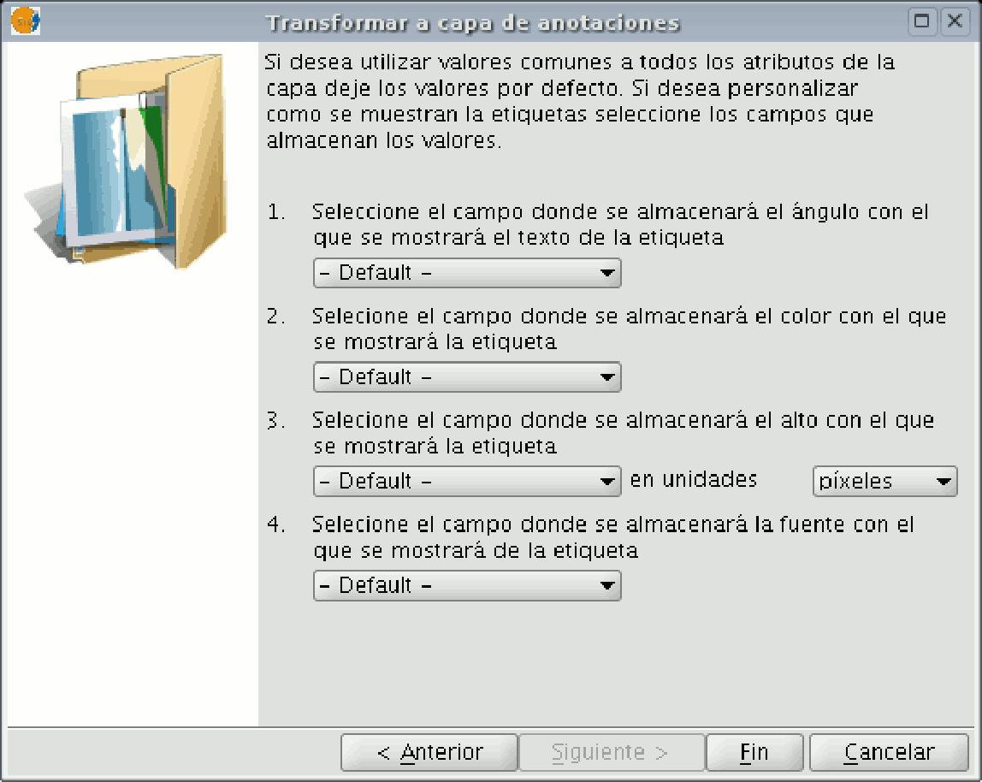

Можно задать следующие характеристики.

- Slope – наклон аннотации.

- Color – цвет аннотации.

- Height – высота текста аннотации.

- Units – единицы измерения, в которых будет измеряться высота аннотации. Доступны единицы измерения карты и пиксели.

- Font – шрифт аннотации..

Для этого необходимо выбрать соответствующие поля (с помощью выпадающего списка). Оставьте значения по умолчанию, если не хотите модифицировать формат аннотаций.

По окончанию настройки конфигурации нажмите кнопку “Finish”.

5.24.2 Редактирование слоя аннотаций

Слой аннотаций можно редактировать точно также, как и другие слои. Чтобы начать процесс редактирования, укажите нужный слой в легенде (ToC) и выберете “Start edition”.

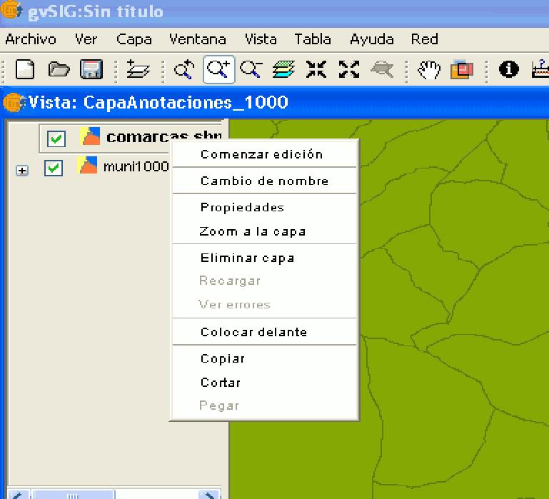

После запуска процесса редактирования, на панели инструментов появляется кнопка “Modify annotation”. Этот инструмент позволяет модифицировать каждую подпись в отдельности.



Если щелкнуть на эту кнопку, то форма курсора изменится. Можно выбирать необходимую подпись, щелкая мышью на точке, ассоциированной с ней и получать таким образом доступ к набору свойств аннотации, представленному на следующем изображении.

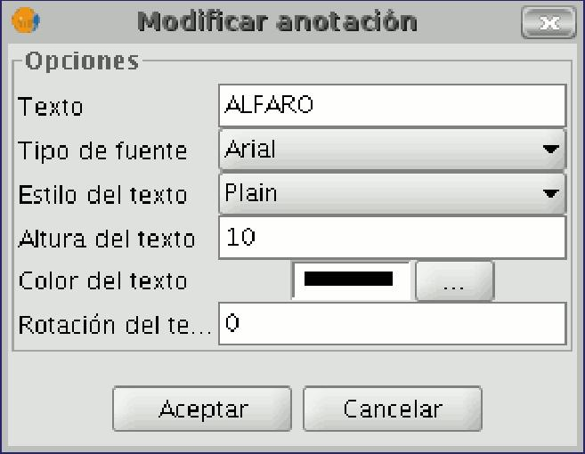

5.24.3 Свойства слоя аннотаций

Если в контекстном меню слоя аннотаций выбрать пункт “Properties”, то появится следующее окно:

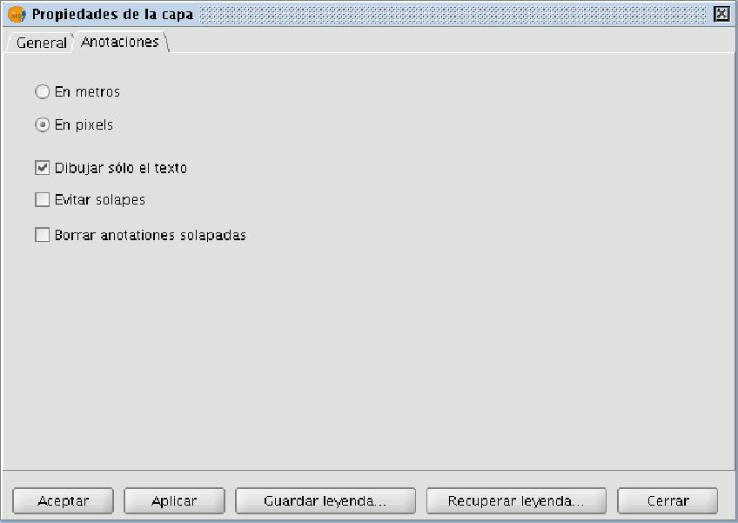

Окно “Layer properties” содержит две закладки. Закладка “General” позволяет получить доступ к основным свойствам слоя, а закладка “Annotations” - выбрать:

- Единицы измерения размера аннотации – пиксели или метры.

- Следует ли отображать только один текст аннотации (для этого нужно отметить пункт “Draw text only”) или сопровождать его ассоциированными точками (снимите отметку с пункта “Draw text only”). Однако, помните, что ассоциированные точки довольно полезны, например, при перемещении аннотации или при использовании инструмента “Modify annotation”.

- Если необходимо избегать пересечения аннотаций, следует выбрать пункт “Avoid overlays”.

- Если необходимо не отображать перекрывающиеся аннотации, то выберите пункт “Clear overlaying annotations”.

5.24.4 Добавление слоя аннотаций к view

Чтобы добавить слой аннотаций, щелкните кнопку “Add layer”, расположенную на панели инструментов

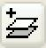

и выберите закладку “Annotation”.

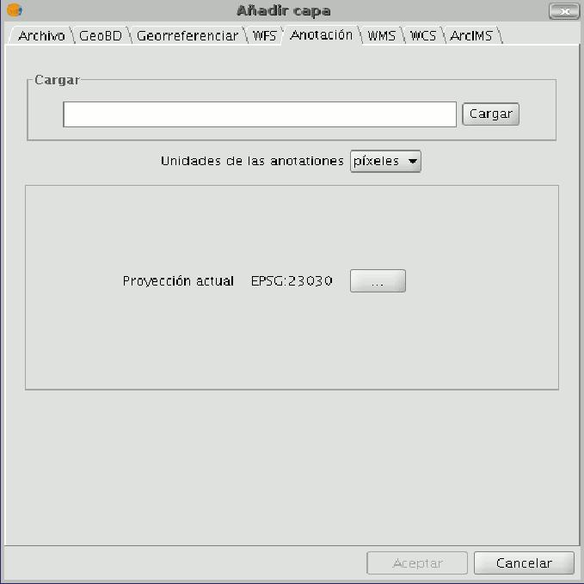

В открывшемся окне можно выбрать слой аннотаций, который следует загрузить, в дополнении к этому можно также установить единицы измерения размеров аннотаций (пиксели или метры), а также систему координат слоя.

5.24.5 Пример создания слоя аннотаций

Следующее изображение иллюстрирует слой аннотаций, созданный на основе полигонального слоя “muni10000.shp”, содержащего территориальные границы всех городов Региона Валенсии. В первом окне мастера определите тип контроля повторения аннотаций и выберите поле, содержащее текст аннотаций, которые необходимо отобразить. В нашем случае это поле атрибутивной таблицы слоя, содержащее названия городов.

Если дальнейшие настройки формата отображения можно оставить по умолчанию, то нажмите кнопку “Finish” и укажите, куда следует сохранить слой аннотаций.

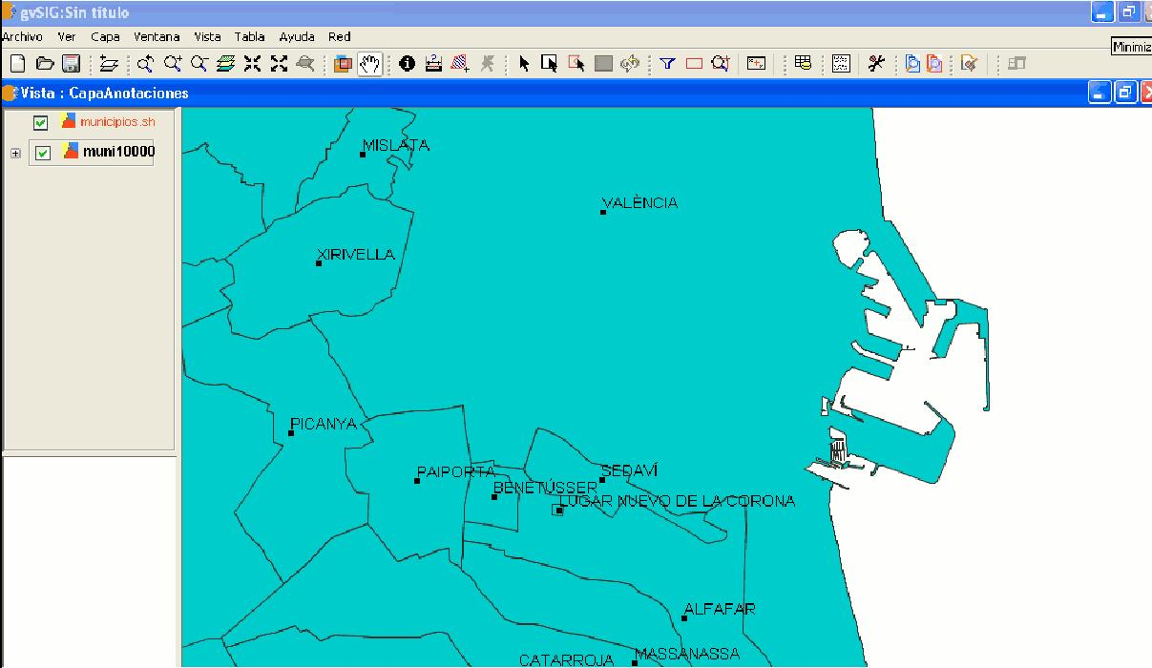

На данном рисунке представлен результат создания слоя аннотаций (значения остальных полей конфигурации формата отображения были оставлены по умолчанию, что и видно из рисунка).

Этот слой выделен красным цветом в легенде (ToC).

